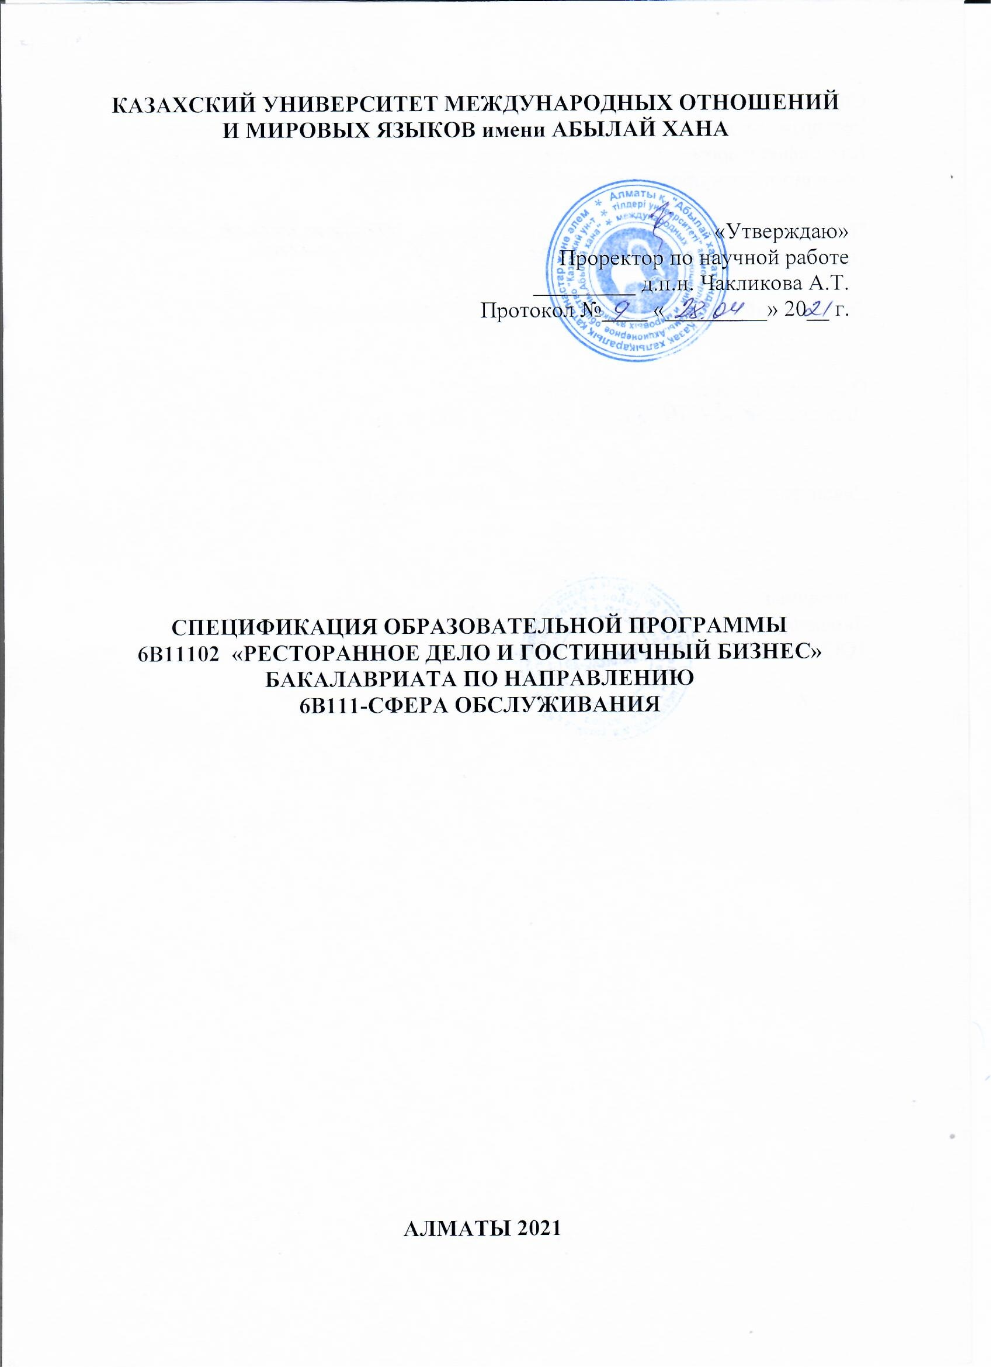
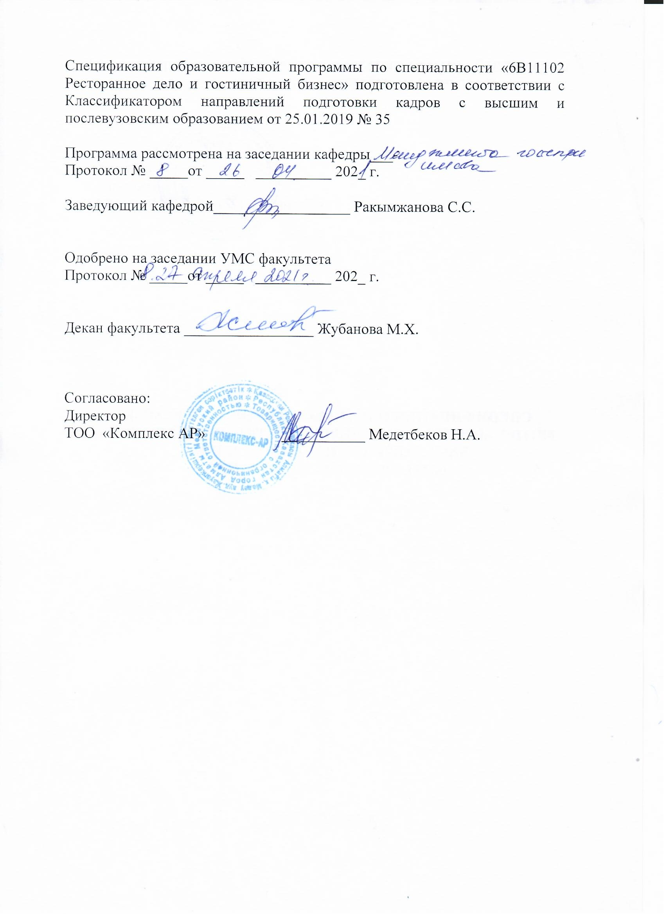
КАЗАХСКИЙ УНИВЕРСИТЕТ МЕЖДУНАРОДНЫХ ОТНОШЕНИЙ
И МИРОВЫХ ЯЗЫКОВ имени Абылай хана
Спецификация образовательной программы

1. КОД И НАИМЕНОВАНИЕ НАПРАВЛЕНИЙ ПОДГОТОВКИ |  |  | 093- Ресторанное дело и гостиничный бизнес
2. КОД И НАИМЕНОВАНИЕ ОБРАЗОВАТЕЛЬНОЙ ПРОГРАММЫ |  |  | 6В11102 Ресторанное дело и гостиничный бизнес
3. ПРИСВАИВАЕМАЯ СТЕПЕНЬ |  |  | бакалавр
4. УРОВЕНЬ ПОДГОТОВКИ |  |  | 6 уровень НРК
5. ПРИСВАИВАЕМАЯ КВАЛИФИКАЦИЯ |  |  | Бакалавр сферы услуг по ОП 6В11102 Ресторанное дело и гостиничный бизнес
6. АККРЕДИТАЦИЯ ПРОГРАММЫ |  |  | -
7. ПЕРИОД ОБУЧЕНИЯ |  |  | 2021-2025
8. ЯЗЫК ОБУЧЕНИЯ |  |  | Казахский / русский
9. ФАКУЛЬТЕТ |  |  | Факультет Менеджмента Международных Коммуникаций
10. КАФЕДРА |  |  | Менеджмента гостеприимства
11. ПРОФИЛЬ И ОБРАЗОВАТЕЛЬНЫЕ ЦЕЛИ ПРОГРАММЫ
Основная образовательная программа бакалавриата по направлению подготовки Сфера обслуживания 6 В111, реализуемая кафедрой Менеджмента гостеприимства КазУМОиМЯ имени Абылай хана, представляет собой комплекс основных характеристик образования (объем, содержание, планируемые результаты), форм аттестации, который представлен в виде общей характеристики образовательной программы, учебного плана, календарного учебного графика, рабочих программ дисциплин, программ учебной и производственной практик, оценочных средств, методических материалов, иных компонентов, включенных в состав образовательной программы.
Целью образовательной программы бакалавриата является формирование компетентных, квалифицированных, конкурентоспособных, полиязычных кадров для индустрии гостеприимства, легко адаптируемых в динамично развивающемся гостиничном и ресторанном бизнесе на глобальном рынке, владеющих мультикультурализмом, коммуникативностью. обладающих высокой социальной и гражданской ответственностью, способных осуществлять профессиональную деятельность.

Основные задачи образовательной программы
- обеспечение качественной профессиональной подготовки будущих специалистов сферы услуг со специализацией в соответствии с требованиями социального общества и международными стандартами образования;
- формирование системы ключевых компетенций, а также общенаучных и специальных знаний и навыков будущих специалистов сферы обслуживания;
- развитие высокообразованной молодежи, способной самостоятельно получать новые знания и адаптироваться к меняющимся условиям;
- овладеть знаниями, навыками в области социально-гуманитарных и естественных наук, необходимыми для понимания процессов, происходящих в Республике Казахстан;
- формирование ответственности за свою профессиональную деятельность в свободном, демократическом и правовом государстве и конкурентоспособности на рынке труда;
- формирование психологической грамотности, культуры мышления и поведения

12. СФЕРА ИЗУЧЕНИЯ
Сфера индустрии гостеприимства, организации культурно-досуговой и рекреационной деятельности, а также наука, образование, государственное регулирование и другие сферы человеческой деятельности, прямо или косвенно, связанные с гостиничным и ресторанным бизнесом.

13. ВИДЫ ПРОФЕССИОНАЛЬНОЙ ДЕЯТЕЛЬНОСТИ
Гостиничные и ресторанные предприятия различной формы собственности, республиканские и международные организации регулирующие индустрию гостеприимства, предприятия сферы размещения, музеи, санаторно-курортные учреждения, государственные органы, общественные организации, республиканские и международные выставочные центры, средне профессиональные учебные центры, рекламные агентства, занятые продвижением гостиничных и ресторанных услуг на внутренний и внешний рынок; органы государственного управления, связанные с организацией бизнеса в сфере гостеприимства (министерства, акиматы, их региональные подразделения и структуры).
14. ТРЕБОВАНИЯ К ПОСТУПАЮЩИМ НА ОБРАЗОВАТЕЛЬНУЮ ПРОГРАММУ
Прием абитуриентов в высшие учебные заведения осуществляется по заявлениям на конкурсной основе в соответствии с баллами сертификата, выданного по результатам единого национального тестирования (ЕНТ) или комплексного тестирования (КТ), проводимого по технологиям, разработанным Национальным центром тестирования (НЦТ) МОН РК, на основании Типовых правил приема на обучение в организации образования, реализующие профессиональные учебные программы высшего образования, утвержденные постановлением Правительства Республики Казахстан от «19» января 2012 года №111 (с изменениями и дополнениями по состоянию на 08.06.2018).
Абитуриент должен иметь документ государственного образца о среднем (полном) общем образовании или среднем профессиональном образовании. На образовательную программу «РДГБ» в КазУМОМЯ имени Абылай хана зачисляются выпускники общего среднего образования текущего года, прошедшие ЕНТ и участники комплексного тестирования, набравшие по результатам тестирования не менее 50 баллов.
Тестируются абитуриенты по следующим предметам: государственному или русскому языку (язык обучения), истории Казахстана. Профильный предмет: география и иностранный язык. Профильный предмет для ускоренной формы обучения: география и организация ресторанного дела.
В случае получения по одному из предметов, сдаваемых в рамках ЕНТ или комплексного тестирования, менее 4-х баллов, лица к зачислению на платное обучение или участию в конкурсе по присуждению образовательных грантов не допускаются.
15. ОЖИДАЕМЫЕ РЕЗУЛЬТАТЫ ОБУЧЕНИЯ
15.1. ОБЩИЕ ТРЕБОВАНИЯ К ВЫПУСКНИКАМ ОБРАЗОВАТЕЛЬНОЙ ПРОГРАММЫ
Выпускники образовательной программы должны в соответствии с видами профессиональной деятельности
Иметь представление
- о методах ведения расчетно-экономической деятельности предприятий индустрии гостеприимства;
- о методологии сбора исходных данных для проведения расчетов экономических и социально-экономических показателей, характеризующих деятельность хозяйствующих субъектов;
- о проведении расчетов экономических и социально-экономических показателей на основе типовых методик с учетом действующей нормативно-правовой базы;
- о методики разработки экономических разделов планов предприятий ресторанной и гостиничной индустрии, различных форм собственности, организаций;
Знать
- принципы организационно-управленческой деятельности предприятий индустрии гостеприимства;
- методологию разработки вариантов управленческих решений, обосновании их выбора на основе критериев социально-экономической эффективности с учетом рисков и возможных социально-экономических последствий принимаемых решений;
- принципы оперативного управления малыми коллективами и группами;
- технику и тактику принятия решений по вопросам организации управления и совершенствования деятельности гостиничных служб и их подразделений предприятий различных форм собственности;
Уметь

- вести поиск информации по полученному заданию, его сбор и анализ, для проведения конкретных управленческо-экономических расчетов;
- вести обработку полученного массива данных в соответствии с поставленной управленческой задачей;
- анализировать и интерпретировать полученные результаты и обосновать выводы;
- построить стандартные теоретические и эконометрические модели исследуемых процессов, явлений и объектов, относящихся к области профессиональной деятельности

Овладеть навыками
- анализа и интерпретации показателей, характеризующих социально-экономические процессы и явления на микро- и макроуровне;
- подготовки информационных обзоров, аналитических отчетов;
- проведения статистических обследований, опросов, анкетирования и первичная обработки их результатов;
- разработки проектных и управленческих решений в области профессиональной деятельности, подготовке предложений и мероприятий по реализации разработанных проектов и программ.
Быть компетентными
- в проблемах развития системы гостиничного бизнеса и ресторанного дела в РК и за рубежом, разбираться в макроэкономической политике государства;
- и способным формировать структуру гостиничного хозяйства, производить оценку соответствия средств размещения установленным категориям гостиничного и ресторанного бизнеса;
- в использовании инновационных технологии в гостиничном и ресторанном бизнесе;
- производить оценку и анализ существующей системы менеджмента качества на предприятии, совершенствуя интегрированную систему менеджмента;
- в совершенствовании и внедрении инновационных методик и процедур обслуживания клиентов в сфере индустрии гостеприимства.

15.2 ОБЩИЕ КОМПЕТЕНЦИИ
15.2.1 А – ИНСТРУМЕНТАЛЬНЫЕ КОМПЕТЕНЦИИ
А1 | Способность применять базовые знания в области естественно-научных (социальных, гуманитарных, экономических) дисциплин, способствующих формированию высокообразованной личности с широким кругозором и культурой мышления; базовыми и общеобразовательными знаниями в своей предметной области и применением их методов в различных видах профессиональной и социальной деятельности.
А2 | Способность к организации и планированию.
А3 | Способность эффективно работать с источниками информации и возможностью их модифицировать.
А4 | Умением приобретать новые знания, используя современные образовательные технологии
А5 | Знание не менее чем одного иностранного языка на уровне свободного владения.
15.2.2 В – МЕЖЛИЧНОСТНЫЕ КОМПЕТЕНЦИИ
В1 | Умение ориентироваться в политической и социальной жизни современного мира, анализировать политические и социальные процессы, происходящие в Республике Казахстан и странах мира
В2 | Способность к критическому мышлению, к критике и самокритике.
В3 | Способность эффективно работать как индивидуально, так и в качестве члена команды.
В4 | Способность работать в международном контексте.
В5 | Принятие этических различий и многокультурности.
15.2.3 С – СИСТЕМНЫЕ КОМПЕТЕНЦИИ
С1 | Способность применять знания на практике. Навыки проведения исследований. Способность учиться.
С2 | Умение адаптироваться к новым ситуациям. Умение порождать новые идеи (креативность).
С3 | Способность работать самостоятельно, разрабатывать и управлять проектами.
С4 | Умением планировать и проводить необходимые эксперименты, интерпретировать данные и делать выводы
С5 | Владение навыками тайм-менеджмента и организационными способностями по решению практических задач.
15.3 D – ПРЕДМЕТНЫЕ КОМПЕТЕНЦИИ
D1 | Способность применять навыки лидера в организации деятельности коллектива и осуществлении профессионального руководства, демонстрировать способности применения норм гражданского и уголовного законодательств в сфере экономики, права, безопасности жизнедеятельности и антикоррупционной деятельности
D2 | Умение владеть инструментами формирования современных процессов функционирования индустрии гостеприимства, разрабатывать основные структурные элементы инфраструктуры гостиничного предприятия, на основе применения современных технологий, прогнозировать тенденции развития сферы гостеприимства, с использованием курортных ресурсов в организации отельного бизнеса
D3 | Способность использовать закономерности развития предпринимательства в гостинично-ресторанном бизнесе, формы и методы организации бизнеса и обосновывать экономическую целесообразность открытия предприятий в сфере индустрии гостеприимства
D4 | Умение владеть методикой расчета основных технико-экономических показателей и затрат по производству товаров и услуг предприятий индустрии гостеприимства, способность анализировать экономическую эффективность деятельности гостиниц и ресторанов, отражать на счетах бухгалтерского учета результаты хозяйственной деятельности, составлять формы бухгалтерской, статистической отчетности и налоговых деклараций
D5 | Способность применять методические подходы к изучению современных технологий питания народов мира и использовать их в технологии обслуживания профессиональной деятельности отельеров и рестораторов, а так же владеет методикой разработки меню предприятий общественного питания
D6 | Умение прогнозировать внешние и внутренние факторы, воздействующие на деятельность предприятий в индустрии гостеприимства, владеть методами проектирования и планирования предоставления услуг туристской деятельности на международном, региональном, локальном рынках
D 7 | Способность выявлять и анализировать прогрессивные, конкурентоспособные формы продаж в сфере гостиничных и ресторанных услуг, разрабатывает программу внедрения инновации в практику продаж гостинично- ресторанных предприятий и продвижения гостиничного продукта, в соответствии с требованиями потребителя на основе новейших информационных и коммуникационных технологий
D8 | Умение применять региональные туристские ресурсы при разработке туристских продуктов с учетом удовлетворения потребностей туристов, формировать эффективные стратегии внедрения туристского продукта на внутренний и въездной туристский рынок
D9 | Способность формировать эффективную организацию функционирования служб отелей и ресторанов и регулировать взаимосвязь их производственно-технологических процессов
D10 | Способность демонстрировать способность эффективно общаться на иностранном языке, как устно, так и письменно, на профессиональные темы, анализирует социальные, профессиональные и коммуникативные проблемы в своей профессиональной деятельности
D11 | Использовать практические навыки в различных видах речевой деятельности, демонстрировать способность логически и грамматически правильному оформлению высказывания на казахском (русском) языке; понимать, анализировать информацию, содержащуюся в научных текстах по специальности на казахском (русском) языке
D12 | Способность применять закономерности воздействия факторов внешней и внутренней среды организации, формы и методы оперативного, стратегического и кадрового менеджмента для эффективного управления предприятиями индустрии гостеприимства, применять основные понятия и категории маркетинга в сфере ресторанного и гостиничного бизнеса для наиболее полного удовлетворения спроса потребителей различных сегментов рынка
D13 | Умение критически оценивать роль и назначения различных мероприятий в индустрии туризма, применять методы и стратегии, необходимые для планирования и организации успешных мероприятий
D14 | Способность проводить анализ макроэкономических показателей и прогнозирование экономических событий в сфере международного туризма и гостиничного бизнеса, выявлять основные макроэкономические проблемы Республики Казахстан в национальной индустрии туризма и гостиничного бизнеса
D15 | Умение владеть основами управления маркетингом в сфере международного туризма и гостеприимства, вырабатывать подходы к разработке и принятию стратегических решений по маркетинговой политике туристских компаний и гостиничных предприятий
D16 | Умение владеть методикой сравнительного анализа и выбирать наиболее эффективные управленческие решения для повышения финансовой устойчивости и снижения финансовых рисков предприятий индустрии гостеприимства
D17 | Умение анализировать и формировать ценностное предложение информационных решений для различных туристских предприятий, владеть навыками проведения рекламных компаний в Интернет для туристского, ресторанного, гостиничного бизнеса
16. СОДЕРЖАНИЕ ОБРАЗОВАТЕЛЬНОЙ ПРОГРАММЫ
16.1 ОБЩАЯ СТРУКТУРА ПРОГРАММЫ
Образовательная программа рассчитана, как правило, на четыре академических года обучения. Академический год делится на 2 семестра, продолжительностью по 15 недель. Обучение в рамках программы осуществляется на модульной основе. 1 модуль состоит, как правило, из 7-9 кредитов. В течение одного семестра учебная нагрузка обучающегося не может превышать 3-4 модулей. Итоговая государственная аттестация обучающихся проводится в форме защиты профессионально-прикладного проекта.
16.2.1 БАЗОВЫЕ МОДУЛИ
НАИМЕНОВАНИЕ МОДУЛЯ |  | СОДЕРЖАНИЕ |  | КОЛИЧЕСТВО КРЕДИТОВ
БЛОК ПРОФЕССИОНАЛЬНО-ОРИЕНТИРОВАННОЙ ПОДГОТОВКИ - 56 кр.
Модуль 1.1. Социально-мировоззренческий модуль |  | Современная история Казахстана |  | 5
 |  | Философия |  | 5
 |  | Лидерство и персональное развитие |  | 5
Модуль 1.2. Физическая культура |  | Физическая культура |  | 8
Модуль 1.3.Социально-политических знаний |  | Социология и политология, Психология, Культурология |  | 8
Модуль 1.4. Общеязыковой модуль |  | Казахский (Русский) язык |  | 10
Модуль 1.5. Цифровизация |  | Информационно-коммуникационные технологии |  | 5
Модуль 1.6. Иностранный язык |  | Иностранный язык |  | 10+2
 |  | Итого |  | 56
БЛОК ПРОФЕССИОНАЛЬНО-БАЗИРУЕМОЙ ПОДГОТОВКИ - 112 кр.
Модуль 2.1. Индустрия гостеприимства: инфраструктура и проектирование |  | Основы индустрии гостеприимства |  | 12
 |  | Основы курортологии |  | 12
 |  | Инфраструктура в РДиГБ |  | 12
Модуль 2.2. Предпринимательство и инновации в РДГБ |  | Предпринимательство в РДГБ |  | 12
 |  | Организация ресторанного и гостиничного бизнеса |  | 12
 |  | Основы проектирования и дизайн отелей и ресторанов |  | 12
Модуль 2.3. Экономика предприятий и учетная политика в РДГБ |  | Экономика предприятий гостеприимства |  | 9
 |  | Бухгалтерский учет и аудит в РДГБ |  | 9
Профессиональный ориентированный казахский (русский) язык |  |  |  | 3
Профессионально-ориентированный иностранный язык |  |  |  | 12
Профиноязычно-коммуникативно-ситуационный практикум |  |  |  | 3
Учебная практика |  |  |  | 3
Модуль 2.4. Современные технологии питания и обслуживания в РДГБ |  | Меню и культура традиции и современные технологии питания народов мира |  | 6
 |  | Технология обслуживания в ресторанах и гостиницах |  | 6
Модуль 2.5. Технологии продаж и продвижения услуг в индустрии гостеприимства |  | Управление продажами гостинично-ресторанных услуг |  | 7
 |  | Реклама в РДГБ |  | 7
Модуль 2.7. Междисциплинарный модуль |  | Бизнес -экономические основы туриндустрии и отельного бизнеса в международной практике |  | 5
 |  | Стратегический маркетинг в управлении международным тур-и-отельным бизнесом |  | 5
 |  | Роль современного финансово-правового менеджмента в обеспечении эффективной тур-и-отельного бизнеса |  | 6
Модуль 2.8. Профессионально-коммуникативно-языковой модуль |  | Профессиональный иностранный язык |  | 18
 |  | Специализированный иностранный язык |  | 18
Профиноязычно-коммуникативно-ситуационный практикум |  |  |  | 9
БЛОК ПРОФЕССИОНАЛЬНО-ИДЕНТИФИЦИРУЮЩИХ МОДУЛЕЙ – 60 кр.
Модуль 3.1. Менеджмента и маркетинга в РДГБ |  | Менеджмент в сфере гостеприимства |  | 8
 |  | Маркетинг в сфере гостеприимства |  | 8
Модуль 3.2. Организация внутреннего туризма(майнор) |  | Разработка туристского продукта и калькуляция тура |  | 8
 |  | Психология туристской деятельности |  | 8
Производственная практика |  |  |  | 3
Модуль 3.3. Экскурсоведение и культурное наследие (майнор) |  | Экскурсоведение |  | 8
 |  | Культурное наследие и межкультурный менеджмент |  | 8
Модуль 3.4. Ивент-менеджмент |  | Планирование и технология организаций ивент мероприятий |  | 7
 |  | Продвижение событийного туризма и ивент мероприятий |  | 7
Модуль 3.5. Процессный менеджмент в ресторанах и отелях |  | Управление номерным фондом |  | 11
 |  | Управление предприятиями питания |  | 11
 |  | Менеджмент мотельного бизнеса |  | 11
Модуль 3.6. Кадровый менеджмент в тур-отельном бизнесе |  | Управление кадрами |  | 6
 |  | Организационное поведение |  | 6
 |  | Практические и деловые умения менеджеров туризма |  | 6
Модуль 3.7. Цифровизация индустрии гостеприимства |  |  |  | 3
Преддипломная практика |  |  |  | 6
 |  | Итого |  | 60
Итоговая аттестация |  | Итоговая аттестация: Написание и защита дипломной работы (проекта) или подготовка и сдача комплексного экзамена |  | 12
 |  | ВСЕГО |  | 240

НАИМЕНОВАНИЕ  МОДУЛЯ | A1 | A2 | A3 | A4 | A5 | B1 | B2 | B3 | B4 | B5 | C1 | С3 | С3 | С4 | С5
Модуль 1.1. Социально-мировоззренческий модуль |  |  | X |  |  | X |  |  |  | X |  |  | Х
Модуль 1.2. Физическая культура | X |  |  |  |  |  | X | X |  |  | Х |  |  |  | X
Модуль 1.3.Социально-политических знаний |  |  |  | X |  |  |  |  |  |  |  | X |  | X
Модуль 1.4. Общеязыковой модуль |  |  |  |  | X |  |  |  | X
Модуль 1.5. Цифровизация |  | X
Модуль 1.6. Иностранный язык | Х | Х | Х | Х | Х | Х | Х | Х | Х | Х | Х | Х | Х | Х | Х

ПРЕДМЕТНЫЕ КОМПЕТЕНЦИИ
НАИМЕНОВАНИЕ  МОДУЛЯ | D1 | D2 | D3 | D4 | D5 | D6 | D7 | D8 | D9 | D10 | D11 | D12 | D13 | D14 | D15 | D16
Модуль 2.1. Индустрия гостеприимства: инфраструктура и проектирование | Х
Модуль 2.2. Предпринимательство и инноваций в РДГБ |  | Х
Модуль 2.3. Экономика предприятий и учетная политика в РДГБ |  |  | Х
Профессиональный ориентированный казахский(русский) язык |  |  |  |  |  |  |  |  |  | Х
Профессионально-ориентированный иностранный язык | Х | Х | Х | Х |  |  |  |  |  | Х
Профиноязычно-коммуникативно-ситуационный практикум | Х | Х | Х | Х |  |  |  |  |  | Х
Модуль 2.4. Современные технологии питания и обслуживания в РДГБ |  |  |  | Х
Модуль 2.5. Технологии продаж и продвижения услуг в индустрии гостеприимства. |  |  |  |  |  | Х
Учебная практика | Х | Х | Х | Х | Х | Х | Х | Х | Х | Х | Х | Х
Бизнес -экономические основы туриндустрии и отельного бизнеса в международной практике |  | Х |  |  |  | Х |  |  |  |  |  |  | Х
Стратегический маркетинг в управлении международным тур-и-отельным бизнесом |  |  |  |  |  |  |  |  |  |  | Х |  |  | Х
Роль современного финансово-правового менеджмента в обеспечении эффективной тур-и-отельного бизнеса | Х |  |  |  |  |  |  |  |  |  |  |  |  |  | Х
Профиноязычно-коммуникативно-ситуационный практикум | Х |  |  |  |  |  |  |  |  | Х
Модуль 2.8. Профессионально-коммуникативно-языковой модуль | Х | Х | Х | Х |  |  |  |  |  | Х | Х
Модуль 3.1. Менеджмент и маркетинг тур-отельного бизнеса | Х | Х |  |  | Х |  |  |  |  |  | Х
Модуль 3.2. Организация внутреннего туризма | Х |  |  | Х | Х |  | Х
Модуль 3.3. Экскурсоведение и культурное наследие | Х | Х |  |  | Х |  |  | Х
Модуль 3.4. Ивент менеджмент |  |  |  |  |  |  |  |  | Х
Производственная практика | Х | Х | Х | Х | Х | Х | Х | Х | Х | Х | Х | Х
Модуль 3.5. Процессный менеджмент в ресторанах и отелях | Х | Х | Х | Х |  |  |  | Х
Модуль 3.6. Кадровый менеджмент в тур-отельном бизнесе |  |  |  |  |  |  |  |  |  |  |  | Х
Модуль 3.7. Цифровизация туристской индустрий |  |  |  |  |  |  |  |  |  |  |  |  |  |  |  | Х
Предипломная практика | Х | Х | Х | Х | Х | Х | Х | Х | Х | Х | Х | Х | Х | Х | Х | Х
Итоговой аттестация | Х | Х | Х | Х | Х | Х | Х | Х | Х | Х | Х | Х | Х | Х | Х | Х

17. НАПРАВЛЕНИЕ НАУЧНО-ИССЛЕДОВАТЕЛЬСКОЙ РАБОТЫ

(для программ магистратуры и докторантуры)

18. МЕЖДУНАРОДНАЯ АКАДЕМИЧЕСКАЯ МОБИЛЬНОСТЬ В РАМКАХ ОБРАЗОВАТЕЛЬНОЙ ПРОГРАММЫ
- Hanse University of Applied Sciences / Нидерланды /
- University of Applied Sciences, Breda / Нидерланды /
- University of Technology Serres / Греция /
- Hainan Tropical Ocean University / Китай
- Kastamonu University / Турция /
- Akdeniz University / Турция /

19. ОБРАЗОВАТЕЛЬНАЯ ПРОГРАММА БАКАЛАВРИАТА ВКЛЮЧАЕТ СЛЕДУЮЩИЕ ВИДЫ ПРАКТИК:

- учебную – 3 академ. кредита

- производственная– 3 академ. кредита

- преддипломная – 6 академ. кредита

17.1 Учебная практика

Целью практики является закрепление, расширение и систематизация знаний, полученных при изучении базовых дисциплин, приобретении практического опыта по специальности. В ходе практики у студентов формируются профессиональные системные межличностные компетенции, предусмотренные основной образовательной программой бакалавриата.

Задачи практики:
- общее знакомство с деятельностью предприятия его структурой, системой управления
- изучение функций подразделений предприятия
- практическое знакомство со специальностью и ее особенностями
- ознакомление с нормативно-правовой документацией, регламентирующими деятельность предприятия;
- изучение основных направлений деятельности предприятий (организаций) гостинично-ресторанного сервиса, их организационной структуры;
- современные информационно-коммуникационные технологии применяемые в сфере гостиничной индустрии;
- применения офисного оборудования и персональных средств в сервисной деятельности; навыками письменного аргументированного изложения собственной точки зрения, методами грамотного оформления отчета по результатам проведенных работ.

Места проведения практики (перечень Договоров):

1.Отель Риксос

2. Гранд отель Тянь Шань

3. Сеть кофейн Старбакс

17.2 ПРОИЗВОДСТВЕННАЯ ПРАКТИКА

Целью практики является закрепление, расширение и систематизация знаний, полученных при изучении профилирующих дисциплин, приобретении практического опыта по специальности. В ходе практики у студентов формируются профессиональные предметные компетенции, предусмотренные основной образовательной программой бакалавриата.

Задачи практики:

- изучение нормативных документов, регламентирующих деятельность предприятия и работников;
- приобретение практических навыков самостоятельной работы в функциональных основных подразделениях организации (предприятия);
- углублённое освоение студентами профессиональных практических навыков;
- сбор материалов и проведение анализа деятельности предприятия с целью использования в отчете по практике;
- Анализ организации обслуживания, применение стандартов и другой нормативной документации при оценке, контроле качества работ, услуг;
- применения офисного оборудования и персональных средств в сервисной деятельности; навыками письменного аргументированного изложения собственной точки зрения, методами грамотного оформления отчета по результатам проведенных работ.

Место проведения:
- отель «The Ritz-Carlton Almaty»;
- отель «Rixsos Almaty» ;
- гостиница Казахстан;
- отель «Рахат палас» ;
- отель «Royal Tulip» ;
- АО «Eurobakery and Thomas Pastry» ;
- сеть кофейн Starbucks;
- ресторан Cicek Mangal;
- ресторан Tamaki;
- ресторан Del Papa;
- ресторан Qaimaq

17.3 ПРЕДДИПЛОМНАЯ ПРАКТИКА

Целью практики является формирований компетенций выпускников, направленных на реализацию практических навыков и умений квалифицированно проводить аналитические исследования по избранной теме выпускной работы. Использовать аналитические методы при проведении исследований, анализировать собранные данные, обобщать и интерпретировать полученные результаты.

Задачи практики:

- совершенствование умений и навыков самостоятельной исследовательской работы
- изучение производственных процессов предприятия с целью выявления их основных преимуществ и недостатков
- сбор материалов и проведение анализа деятельности предприятия с целью использования в дипломной (проектной) работе;

Место проведения:
- Отель Риксос
- Гранд отель Тянь Шань
- Ресторан Мирас
- Отель Интерконтиненталь
- ТОО «Alatau Mill» Ресторан «Абай»
- ТОО «The Caspian International Restaurants Company». KFC
- ТОО QSR BURGER KING
- АО КАСП «Рахат» (гостиница «Рахат палас»)
- ТОО Фирма «Ozyurt» ресторан
- Центр отдыха «AulResort»
- TOO Sac de Voyage гостиница «Voyage Hotel»
- ТОО Prosecco bar «Аdagio» ресторан

